# 

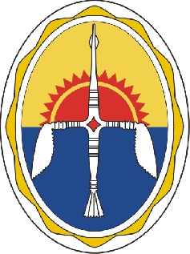

**КРАСНОЯРСКИЙ КРАЙ**

**ЭВЕНКИЙСКИЙ МУНИЦИПАЛЬНЫЙ РАЙОН**

**СХОД ГРАЖДАН ПОСЕЛКА ОСКОБА**

**РЕШЕНИЕ**

**«16 » марта 2017 года № 7 п. Оскоба**

**Об установлении предельных (минимальных и максимальных)**

**размеров земельных участков, предоставляемых в собственность граждан**

**из земель, находящихся в муниципальной собственности поселка Оскоба**

В соответствии со ст. 33 Земельного кодекса Российской Федерации, Федеральным законом от 06.10.2003 года № 131-ФЗ «Об общих принципах организации местного самоуправления в Российской Федерации», на основании Устава поселка Оскоба Эвенкийского муниципального района Красноярского края, сход граждан поселка Оскоба

**РЕШИЛ:**

1. Установить предельные (минимальные и максимальные) размеры земельных участков, предоставляемых в собственность граждан из земель, находящихся в муниципальной собственности поселка Оскоба:

а) для ведения личного подсобного хозяйства: минимальный – 0,2 га, максимальный 0,4 га;

б) для индивидуального жилищного строительства: минимальный – 0,04 га, максимальный 0,2 га.

2. Установить и максимальные размеры земельных участков, предоставляемых в собственность гражданам бесплатно из земель, находящихся в муниципальной собственности поселка Оскоба:

а) для ведения личного подсобного хозяйства – 0,2 га;

б) для индивидуального жилищного строительства – 0,1 га.

3. Контроль за исполнением настоящего Решения возложить на Главу поселка Оскоба Е.В. Кутишенко.

4. Настоящее Решение вступает в силу со дня его официального опубликования.

**Глава п. Оскоба**

**Председатель схода граждан п. Оскоба Е.В. Кутишенко**